Lunes
19
de septiembre

Tercero de Primaria

Educación Socioemocional

Viajando a través de las sensaciones

Aprendizaje esperado: identifica las sensaciones corporales asociadas a las emociones aflictivas y aplica estrategias para regresar a la calma y enfocarse.

Énfasis: identifica sensaciones corporales asociadas a emociones aflictivas.

¿Qué vamos a aprender?

Aprenderás a identificar tus sensaciones corporales asociadas a las emociones aflictivas y aplicarás estrategias para regresar a la calma.

¿Sabías que la preocupación, el nerviosismo, la ansiedad y la agitación son emociones aflictivas? eso quiere decir, que son emociones que te pueden provocar malestar en el cuerpo, también puede ocurrir que no puedas pensar con claridad porque tus pensamientos van a mil por hora y eso te puede llevar a comportarte de formas que generalmente no tienes.

En algún momento o ante alguna situación ¿Has sentido que tu corazón late apresuradamente? ¿Has sentido como si tu cabeza fuera una bocina tocando a todo volumen? o ¿Sientes apretado el pecho y hasta te duele la cabeza? Eso que sientes en tu cuerpo a través de tus sentidos se llaman sensaciones.

Es importante que sepas que no se pueden evitar las emociones aflictivas porque son parte de nuestra vida, pero sí puedes aprender a conocerlas y regularlas.

Esto quiere decir, que puedes aprender a calmarte cuando estás muy enojada o enojado, o a tranquilizarte cuando estás muy triste. Conocer y regular tus emociones te ayudará a que no lastimes a alguien o a ti mismo cuando te enojas, y a que puedas estar atento y sentirte mejor.

En el Cuaderno de actividades para el alumno. Tercer grado, del Programa Nacional de Convivencia Escolar, podrás encontrar el tema “Reconozco y manejo mis emociones” de la página 20 a la 31, que te pueden ayudar en esta sesión.

https://www.gob.mx/cms/uploads/attachment/file/533114/3o_Cuaderno_PNCE_2019.pdf

Si no lo tienes a la mano, puedes investigar en libros que tengas en tu casa o en Internet, para saber más del tema.

¿Qué hacemos?

Realiza las siguientes actividades para ayudar a tu mente y cuerpo a calmarse y enfocarse.

Actividad 1.

Para realizar esta actividad puedes pedirle a mamá, papá o alguien de tu familia que te acompañe, para que vaya leyendo la actividad y tú puedas realizarla.

- Colócate en postura “Cuerpo de Montaña”. Si quieres, puedes tener a tu lado un peluche y poner música relajante:

- Sentado, en el piso o en una silla, como te sea más cómodo, espalda recta y relajada, hombros relajados. Puedes cerrar o abrir los ojos, como tú lo prefieras.

- Lleva tus manos al abdomen para que puedas sentir tu respiración. Coloca tu peluche en tu abdomen para que veas y sientas como al inhalar, tu peluche se aleja de tu cuerpo y al exhalar, el peluche se acerca a tu cuerpo, repítelo 3 veces.

- Ahora deja tu peluche a un lado y haz el ejercicio centrando tu atención en inhalar y exhalar profunda y suavemente, recuerda ser amable con tu cuerpo.

- Imagina que con la luz de una lámpara recorres tu cuerpo, y que esa luz va recorriendo lentamente tu cuerpo desde la parte superior hasta tus pies. Lleva la atención a tu cara y observa tus sensaciones ¿Qué sientes en tu cuerpo?

- Baja hasta el cuello y hombros, ¿Cómo se sienten esas partes de tu cuerpo? Ve a tu espalda, ¿Cómo están tu espalda y tu pecho en este momento? Desciende al abdomen, las piernas, los pies.

- Ahora, permite que esa luz se enfoque en las sensaciones de tu cuerpo, es decir, en lo que estás sintiendo en tu cuerpo. Puede ser relajación, calor, frescura, frío, cosquilleo, picazón. Quizá descubrirás en tu cuerpo las sensaciones de alguna emoción.

¿Lograste hacer el ejercicio? ¿Pudiste darte cuenta de tus sensaciones? ¿Pudiste identificar qué emociones estabas sintiendo? ¿Te sientes más calmado?

No te preocupes si esta vez no lograste terminar el ejercicio, es cuestión de práctica para ir mejorando. Ten paciencia y aprende a disfrutar la actividad.

Con esta actividad aprendiste a estar bien, y sentirte bien, eso es ESTAR EN BIENESTAR. Cuando estas en estado de Bienestar, puedes estudiar, jugar, trabajar, leer o lo que decidas, sin ningún problema.

Actividad 2.

Para realizar esta actividad puedes investigar sobre el Lenguaje de Señas Mexicanas, te servirá para poder realizarla.

- Investiga cómo se dice en lenguaje de señas:

- Hola
- Niños
- ¿Cómo están?

- Realiza los movimientos de lenguaje de señas mientras escuchas o cantas una canción alegre.

¿Cómo te sientes después de haber realizado la actividad? Quizás puedes sentirte feliz, motivado, entusiasmado, eufórico.

En ocasiones el cuerpo experimenta sensaciones desagradables que provocan malestar. Cuando no te sientes bien, cantar una canción alegre es una forma de ayudar a tu mente a enfocarte en pensamientos agradables y regresar a la calma.

Has aprendido otra forma de lograr estar en Bienestar y enfocarte. Otra de las cosas que has aprendido, es que el cerebro, al igual que el cuerpo necesita ejercitarse. Es importante que realices ejercicio para que tu cuerpo tenga músculos fuertes. Al cerebro también le ayuda que hagas ejercicio porque al hacerlo, produce sustancias en tu cuerpo que ayudan a evitar que te sientas triste, desganado, aburrido, estas también son emociones aflictivas.

Ejercitaste el cerebro cuando realizaste el ejercicio “Cuerpo de montaña”, de esa forma, le enseñas a tu cerebro a regresar a la calma.

El cerebro se fortalece a través de ejercicios de atención, que te ayudan a concentrarte y a darte cuenta de tus sensaciones.

La respiración profunda y calmada, te ayuda a poner atención a aquello que estás sintiendo, que son las sensaciones y estás te ayudan a identificar qué emoción estás sintiendo para que después puedas aprender a manejarlas “CUERPO Y SENSACIÓN”.

Sabías que el enojo y la preocupación son emociones aflictivas, eso quiere decir, que provocan malestar y a veces nos llevan a comportarnos de formas que después nos arrepentimos.

Recuerda que las emociones aflictivas son aquellas que te hacen sentir mal y cuando no aprendes a manejarlas, puedes expresarlas de manera inadecuada, lastimando a otros.

Actividad 3.

En la siguiente actividad identificarás emociones y sensaciones en tu cuerpo. Pon mucha atención, quizás después la puedas compartir con tu familia.

- Observa la siguiente imagen que presenta la parte anterior y posterior del cuerpo:

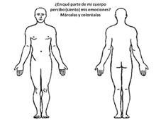

- Colorea con rojo la parte del cuerpo en “donde sientes” la emoción del enojo, por ejemplo, puede ser que lo sientas en tu frente, y con una flecha señala el camino que sigue la sensación que sientes cuando te enojas.

- Cierra tus ojos y recuerda la última vez que te enojaste. ¿En qué parte de tu cuerpo sentiste el enojo? toca con tus manos esa parte de tu cuerpo. ¿Recuerdas cómo era esa sensación (calor, apretado, sudor, punzada)? ¿Sentiste ganas de romper algo?

- Cierra de nuevo los ojos y recuerda un momento en que hayas sentido preocupación: quizás por la salud de algún familiar, porque no lavaste los trastes como dijo tú mamá, etc. Tú sabes mejor cuáles son las cosas que te preocupan. Ya que tengas ese recuerdo, trata de encontrar la parte del cuerpo donde sientes la preocupación. Quizás es una punzada en el abdomen o una presión en el pecho. Cada quien manifiesta su preocupación de forma distinta. (puedes dibujar con otro color esta sensación en tu dibujo).

Es importante poner atención a lo que siente tu cuerpo, ayuda a conocerte mejor y a identificar la emoción que estás viviendo.

¿Crees que durante la semana puedas estar al pendiente de tus emociones para notar cómo se siente tu cuerpo? Es importante que estés atento a esas emociones que no te hacen sentir muy bien y cuando las notes, intentes respirar y relajarte como lo hiciste hoy.

Si estas actividades te gustaron, compártelas con algún miembro de tu familia para mostrarle la forma en que logras un estado de bienestar.

¡Buen trabajo!

Gracias por tu esfuerzo.

Para saber más:

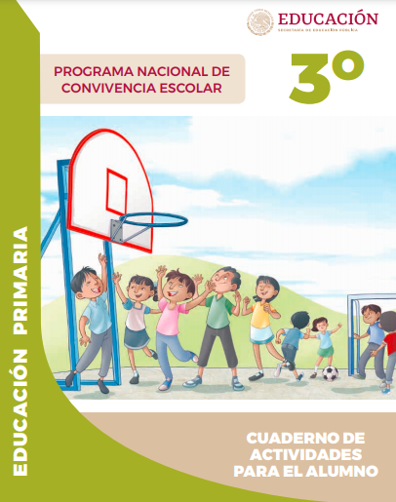
https://www.gob.mx/cms/uploads/attachment/file/533114/3o_Cuaderno_PNCE_2019.pdf

https://www.conaliteg.sep.gob.mx/

Artes

Emociones en movimiento

Aprendizaje esperado: Realiza movimientos corporales para representar ideas, emociones, sentimientos y sensaciones.
Énfasis: Explora formas de movimiento corporal siguiendo una emoción (cómo te mueves cuando estás cansado, sorprendido, molesto…)

¿Qué vamos a aprender?

Explorarás diferentes formas de movimientos corporales, donde representarás ideas, emociones, sentimientos y sensaciones, ya sea enojo, alegría, tristeza o cualquiera otra, recreando diferentes composiciones de movimientos con tu cuerpo.

¿Qué hacemos?

Observa el siguiente video titulado: “Aprende a expresar tus emociones”, el cual trata sobre el manejo de las emociones y lo importante que es expresarlas.

- Video: Aprende a expresar tus emociones (el manejo de las emociones).
https://www.youtube.com/watch?v=f3jtXdpiMqw.

Como observaste en el video, es muy importante expresar tus emociones y qué mejor hacerlo mediante las manifestaciones artísticas.

El reto de hoy

Con lo que aprendiste podrás realizar las siguientes actividades.

Actividad 1 “La ruleta de las emociones en movimiento”.

Este ejercicio lo puedes llevar a cabo en casa con la ayuda de un adulto, mamá o papá.

Los materiales que necesitas son los siguientes:

- Nueve hojas blancas, de colores o reutilizables de un lado, con las cuales puedas dibujar.
- Una botella de plástico reutilizable.
- Lápices, plumones, colores o cualquier material que te sirva para dibujar.

Instrucciones:

- Divide tres hojas en cuatro partes y cortarlas.
- Una vez teniendo las papeletas elegiremos 6, mismas que representarán las emociones básicas del ser humano (pídele a quien te acompañe que realice gestos, cada una de estas emociones las irás dibujando en las papeletas que cortaste).
- Coloca las papeletas en el piso formando un círculo, para colocar después dentro él la botella de plástico, la parte de la tapar-rosca será la flecha que designe la emoción o acción, y la parte opuesta elegirá a la persona que realizará el ejercicio.
- La botella se convertirá en un títere que irá interactuando contigo y con quien este acompañándote, para ir identificando emociones.

Desarrollo del juego.

- Identificarás ¿Cómo expresas tus emociones?

A través de una expresión facial demostrarás cada emoción, por ejemplo: “alegría” cara sonriendo, “enojo” una postura con brazos cruzados y gestos de malhumorado, “sorpresa” con las manos abiertas y un gesto de asombro.

- Girarás la botella y tendrás que imitar la emoción que corresponda.
- Se te sugiere que la persona que te acompaña en el juego vaya mostrando sus gestos, mientras va colocando todo en el suelo, como se muestra en la siguiente imagen.

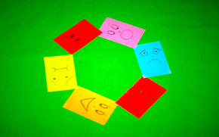

- ¡A jugar con animales!

- Puedes aumentar la diversión agregando posturas de animales terrestres, acuáticos y voladores: Por ejemplo: oso, jaguar, tiburón.
- Girarás la botella y tendrás que imitar la emoción que le corresponda. Como se muestra en la siguiente imagen.

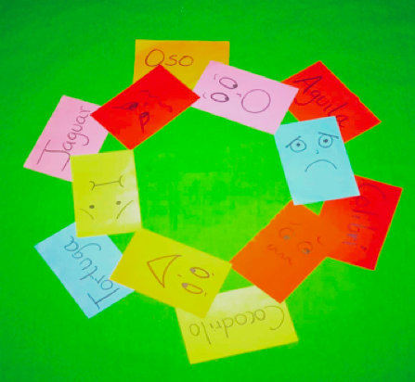

- Realizarás la ejemplificación corporal de los animales seleccionados.
- Tú y quien te acompañe realizarán un ejemplo de cómo funciona la ruleta aumentando las posturas de animales y alguna emoción. Ejemplo: un oso miedoso, o un jaguar enojado, o una tortuga alegre.
- ¿Crees que puedas aumentar el nivel de complejidad de tu ruleta?

- ¡A movernos con acciones!

- Agregarás una hilera de verbos escritos en 6 papeletas como se ilustra, por ejemplo: bailar, cantar, saltar, sembrar, regar, aplaudir, leer, comer, bañar, barrer.
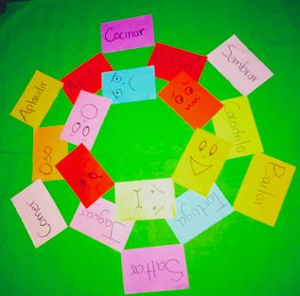

- Tú y tu acompáñate realizan un ejemplo de cómo funciona la ruleta aumentando las posturas de animales, alguna emoción y la acción. Ejemplo: un oso miedoso saltando, o un jaguar enojado bailando, o una tortuga alegre barriendo.

- ¿Dónde nos encontramos?

- Crees que: ¿se pueda aumentar el nivel de exploración? Con otras 6 u 8 papeletas escribe diferentes lugares, por ejemplo: el parque, el campo, el mercado, la plaza del pueblo, un circo, el establo. (Te sugerimos que pongas fondos de estos lugares por medio de fotos, recortes de imágenes, etc.)
- Realizarás una muestra de combinación de movimientos, por ejemplo: de un oso miedoso saltando en un circo y una tortuga alegre barriendo en el mercado.

Actividad 2:
● En esta actividad podrás explorar movimientos y sensaciones, por ejemplo: en cámara rápida o lenta.
● Puedes invitar a tus padres o hermanos para poder realizar esta actividad.
● Recuerda que es una actividad de expresión y exploración corporal que se relaciona con las artes escénicas.
● Te acuerdas del proceso de creación de la ruleta de la primera actividad, puedes repetir los pasos desde el inicio hasta el punto 3.

Puedes escribir tu experiencia en una hoja o en un cuaderno y cuando puedas compártela con tu familia.

Recuerda que este tema tiene mucha relación con tu asignatura de Formación Cívica y Ética, por ello, te invitarnos a profundizar más sobre el tema de las expresiones con emociones, en la lección 1 del Bloque 2 del libro de Formación Cívica y Ética de segundo grado.

¡Buen trabajo!

Gracias por tu esfuerzo.

Para saber más:
Lecturas

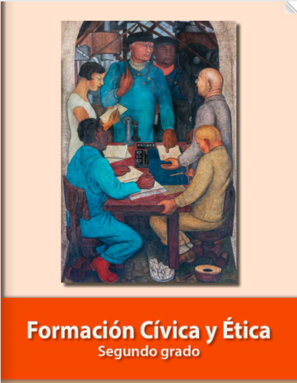
https://libros.conaliteg.gob.mx/P2FCA.htm#page

Ciencias Naturales

¿Qué comiste hoy?

Aprendizaje esperado: Argumenta la importancia del consumo diario de alimentos de los tres grupos representados en el Plato del Bien Comer y de agua simple potable para el crecimiento y el buen funcionamiento del cuerpo.
Énfasis: Recuperar aprendizajes previos respecto a ¿Qué es comer bien? ¿Qué se, acerca de comer bien?

¿Qué vamos a aprender?

Compararás los alimentos que consumes habitualmente con los que recomienda el Plato del Bien Comer para tener una dieta correcta.

Comprenderás que el cuerpo requiere de una alimentación adecuada para crecer, desarrollarse y funcionar correctamente y reflexionarás si los alimentos que estabas consumiendo al inicio, los consideras como un desayuno correcto.

Debes pensar sobre la importancia de alimentarse bien, saber elegir los alimentos que brindan aportes nutricionales adecuados a tu edad y a las actividades físicas y mentales que realizas.

Te has preguntado ¿Qué es comer bien? ¿Por qué se considera importante comer bien, conoces el Plato del Bien Comer?

Para conocer más sobre el tema puedes consultar tu libro de texto de Ciencias Naturales en las páginas de la 34 a la 36.
https://libros.conaliteg.gob.mx/P3CNA.htm?#page/34

¿Qué hacemos?

Realiza la siguiente actividad para identificar lo que estás comiendo.

- Primero cierra los ojos y recuerda lo que has comido durante el día.
- Anota en tu cuaderno todo lo que desayunaste, lo que comiste y lo que cenaste, ayer o lo que acostumbras cenar.
- Puedes hacer una tabla de tres columnas para que te des una idea, pero eso sí, debes ser honesto con lo que anotas.
- Identifica los alimentos de cada grupo que fuiste anotando.

¿De qué grupo has consumido más alimentos o qué alimentos de los anotados no están en el Plato del Bien Comer?

Podrás reflexionar ¿Por qué consideras que existe el Plato del Bien Comer y para qué sería útil tenerlo siempre a la vista de todos los integrantes de tu familia?
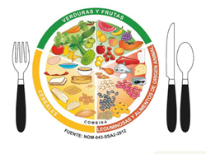

Si no conoces el Plato del Bien Comer puedes conocerlo en la pág. 34 de tu libro de texto de Ciencia Naturales de 3º de primaria.

El Plato del Bien Comer es un esquema que ilustra los tres grupos de alimentos y establece recomendaciones acerca de su consumo.

Sirve de guía nutrimental para los mexicanos; aconseja que en cada comida consumas por lo menos un alimento de cada grupo y bebas agua simple potable.

Hay alimentos que debes comer más, como verduras y frutas, y otros menos, como productos de origen animal.

https://libros.conaliteg.gob.mx/P3CNA.htm?#page/34
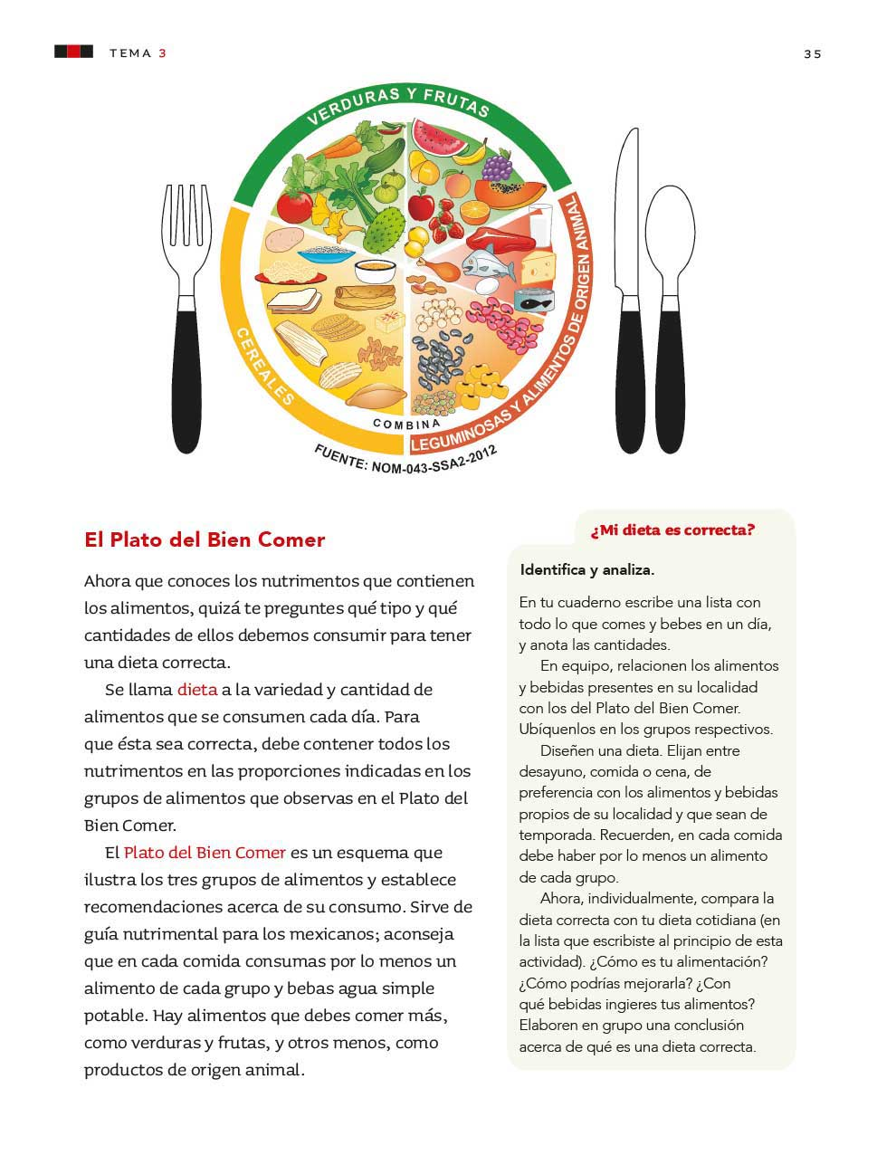
Platica con tu familia lo que aprendiste, e identifiquen a qué grupo pertenece cada uno de los alimentos que consumen al día de acuerdo al Plato del Bien Comer, seguro les parecerá interesante y podrán decirte algo más.

¡Buen trabajo!

Gracias por tu esfuerzo

Para saber más:
Lecturas

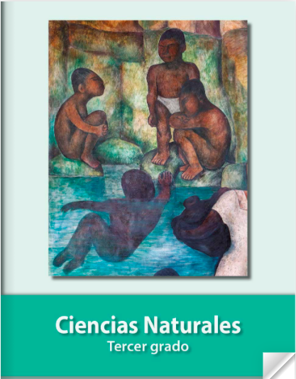
https://libros.conaliteg.gob.mx/P3CNA.htm?

Lengua Materna

¡Establecemos nuestra biblioteca en casa!

Aprendizaje esperado: Participa en la realización de tareas conjuntas: proporciona ideas, colabora con otros y cumple con los acuerdos establecidos en el grupo.
Énfasis: Participación en discusiones grupales.

¿Qué vamos a aprender?

En esta sesión aprenderás a tomar decisiones para organizar tu biblioteca personal.

¿Sabes qué es una biblioteca? ¿Has visitado una biblioteca? ¿Cómo está organizada? ¿Alguna vez has organizado una?

Una biblioteca es un lugar donde se encuentra un conjunto de libros organizados para su consulta.

Para conocer más sobre el tema puedes consultar tu libro de texto de Español de 3º de primaria en las páginas de la 8 a la 17 y resolver las actividades de este Bloque.
https://libros.conaliteg.gob.mx/P3ESA.htm#page/8

¿Qué hacemos?

Realiza la siguiente actividad para que aprendas a organizar tu propia biblioteca:

- Abre tu libro de texto de Español en la página 9, localizarás el apartado “La organización de nuestra biblioteca”, esta actividad te indicará la manera en la que puedes organizar una biblioteca en casa.

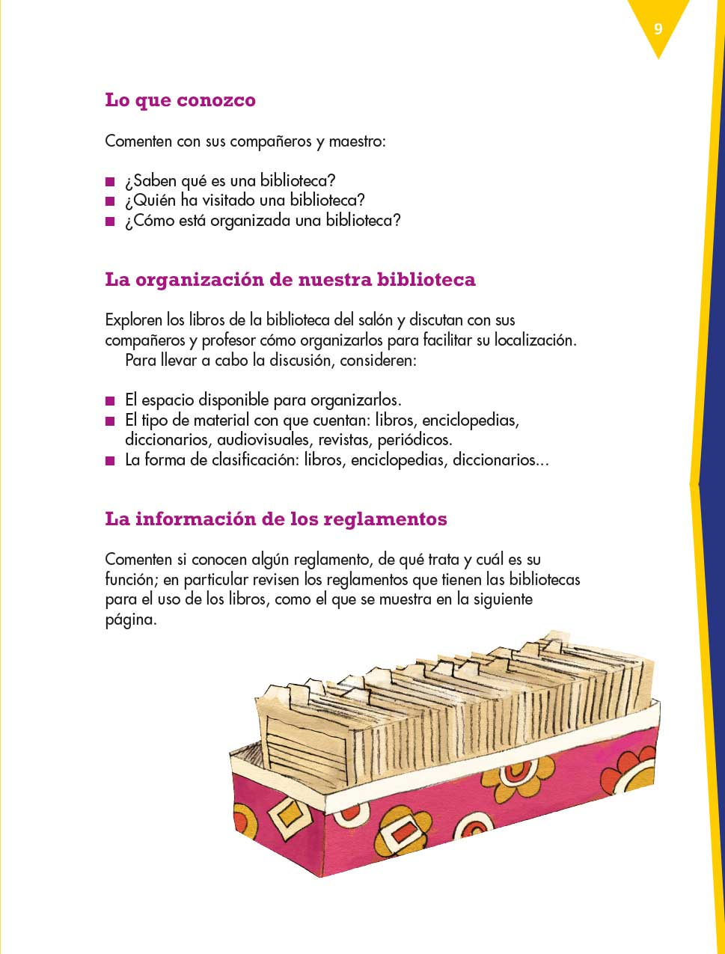

- Quizás te preguntarás ¿Por qué voy a arreglar mi biblioteca? La respuesta sería porque tus libros y cuadernos, al igual que haces con tus juguetes, los debes colocar en un espacio limpio y práctico; esto te permitirá tenerlos a la mano ya que los estas ocupando durante todo el ciclo escolar, porque además leer es divertido y aunque no sea horario de clases puedes disfrutar de una buena lectura.

¡Qué importante es tener un espacio adecuado para todos los libros y cuadernos en tu biblioteca personal!

- Lo primero que harás es explorar todos aquellos libros de texto, cuadernos, revistas, diccionarios y enciclopedias personales que tengas en casa.

- Ya que identifiques todos los materiales con los que cuentas, para organizar tu biblioteca personal, decidirás la forma en que los clasificarás: libros de texto por grado y asignatura, cuadernos, cuentos, otros libros, enciclopedias, diccionarios…

- Ahora elegirás el espacio donde los ordenarás, puede ser en uno de los muebles de la sala, en una caja de cartón, en un huacal, etc. Si es una caja o un huacal, puedes decorarlos a tu gusto.

- Por último, ubica un espacio de tu casa para instalarla, lo importante es que este a tu alcance.

Has llegado al final de la actividad, ¿Te gustó? ¿Qué se te hizo más difícil de realizar?

Ahora ya tienes instalada tu biblioteca personal, puedes tomar fotos y en la primera oportunidad que tengas puedes enséñale a tus compañeras y compañeros y maestro(a) para que vean lo bonita que te quedó.

¡Buen trabajo!

Gracias por tu esfuerzo

Para saber más:
Lecturas
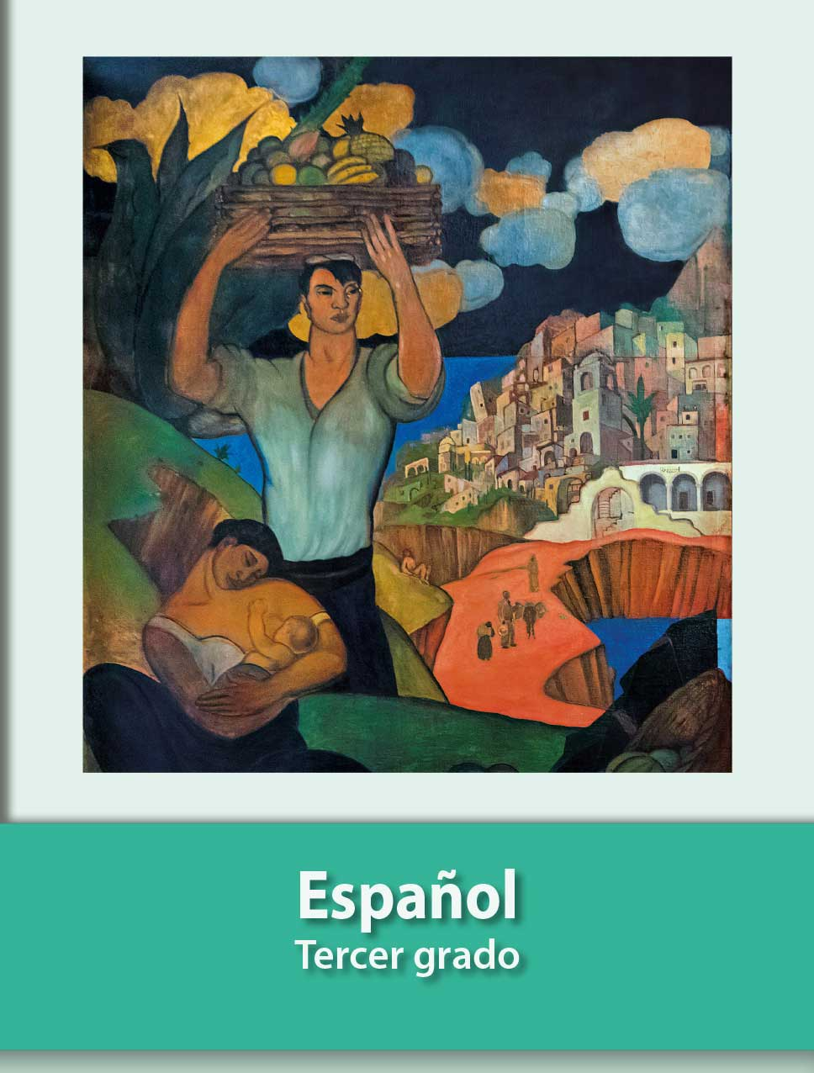
https://libros.conaliteg.gob.mx/P3ESA.htm

